A BUEN RITMO AVANZAN LAS OBRAS QUE EJECUTA EMPOPASTO SOBRE LA CARRERA 27 EN SUS FASES II Y III
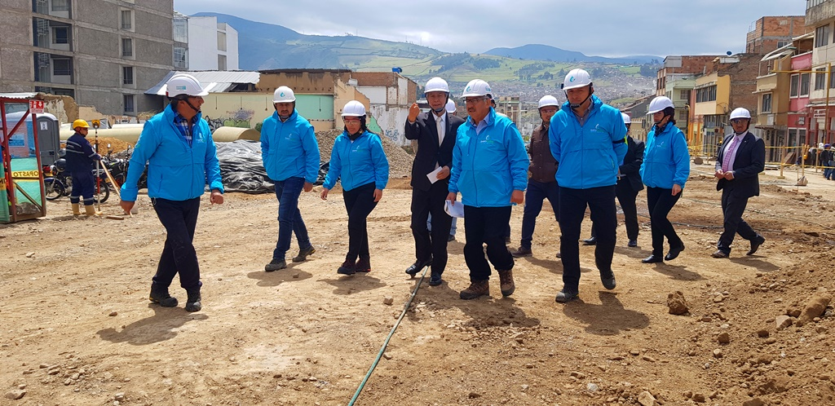
El alcalde de Pasto, Pedro Vicente Obando Ordóñez, junto al gerente de Empopasto Oscar Parra Erazo y su equipo de trabajo, recorrieron las obras que actualmente se ejecutan sobre la carrera 27. Los trabajos contemplados en la fase II y III, entre las calles 16 y 10, avanzan en un 32% y esperan culminarse en el mes de noviembre.
Durante el recorrido, el mandatario local resaltó la labor desarrollado por Empopasto que permite el ahorro del tiempo previsto en el cronograma de trabajo. “Se avanza de una manera muy responsable y ganando el tiempo previsto en la programación inicial. Ya tenemos la fase I terminada en su totalidad, y la fase IV está lista para que Avante inicie la pavimentación. Hoy pudimos recorrer la tercera fase, entre las calles 16 y 13, que pronto será culminada. Esperamos que la totalidad de la obra por parte de Empopasto sea entregada en esta vigencia”, sostuvo.
Esta obra, además de mejorar la movilidad, busca solucionar las dificultades que se presentan en sectores aledaños a la carrera 27, a través de la canalización de la quebrada Mijitayo y su tratamiento técnico para evitar inundaciones. “Esto debe darle tranquilidad a la ciudadanía porque hay un trabajo muy serio, que también solucionará las problemáticas que se presentaban por el desbordamiento de la quebrada y las consecuencias que causan en los habitantes de este lugar”, agregó el alcalde de Pasto.
La fase III de esta obra transversal para Pasto, tiene una inversión directa por parte del Municipio de 8.000 millones de pesos. El buen uso de los recursos ha permitido un ahorro de cerca de $ 1.000 millones que permitirán la ejecución de obras adicionales sobre la carrera 27. “La obra avanza en positivo ritmo, con un porcentaje del 5% delante de lo programado, una situación que no ocurre frecuentemente en Colombia, pero que en Pasto lo estamos haciendo. Estamos muy animados para continuar con este proyecto de ciudad, ambiental, vial que cuenta con grandes esfuerzos financieros del Municipio de Pasto”, puntualizó el gerente de Empopasto Oscar Parra Eraso.
Información: Gerente de EMPOPASTO S.A. E.S.P, Oscar Parra Erazo. Celular: 3225685744
Somos constructores de paz

ALCALDIA DE PASTO APOYA LA CAMPAÑA DE DIFUSIÓN DEL CÓDIGO NACIONAL DE POLICIA Y CONVIVENCIA

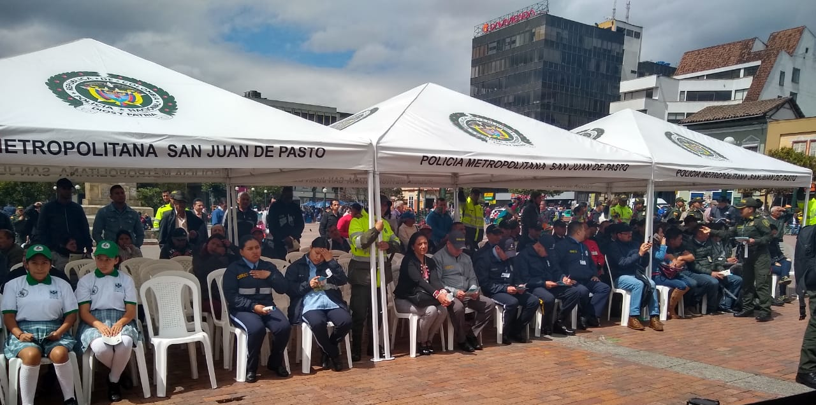
Comprometida con la adecuada difusión del Código Nacional de Policía y Convivencia, como instrumento de preservación de la vida y la sana convivencia ciudadana, la Alcaldía de Pasto, a través de la Secretaría de Gobierno, en cabeza de Carolina Rueda, acompañó el lanzamiento de la campaña de la Policía Metrpolitana, denominada ‘Todos tenemos derechos y deberes’, que busca que la comunidad se apropie de la norma, conozca sus obligaciones y derechos como ciudadanos.
Esta campaña, se articula con los esfuerzos que la Administración Municipal viene liderando y que están enfocados en mejorar la convivencia y seguridad en el municipio, así como en sensibilizar a la población sobre la preservación de la vida como un derecho fundamental de todos los ciudadanos. “Estamos unidos con la Alcaldía de Pasto para desarrollar los planes y programas, especialmente los fines de semana para mitigar las situaciones que se pueden presentar en todos los sectores del municipio”, precisó el comandante de la Policía Metropolitana coronel Herbet Benavides.
Al término de la jornada, desde la Secretaría de Gobierno se renovó el compromiso con el mejoramiento en los indicadores de seguridad del municipio y con el trabajo mancomunado con la Policía Metropolitana en aras de promover la sana convivencia como la mejor herramienta para preservar la vida en el territorio.
Información: Secretario de Gobierno Carolina Rueda Noguera. Celular: 3137652534
Somos constructores de paz

HASTA HOY SE LLEVARÁ A CABO LA II FERIA DE ARTE, ARTESANÍA Y DISEÑO EN LA CASONA TAMINANGO
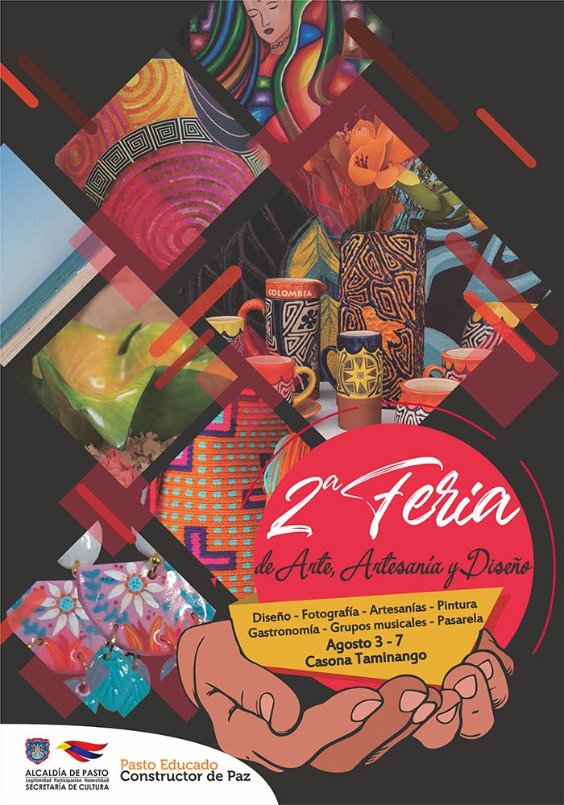
La Alcaldía de Pasto, a través de la Secretaría de Cultura, invita a la Segunda Feria de Arte, Artesanía y Diseño que se llevará a cabo hasta hoy 7 de agosto en la Casona Taminango. La feria incluye muestra de 164 expositores de diseño, fotografía, artesanías, pintura, gastronomía, además de pasarela de moda con productos regionales y presentación de grupos musicales.
La feria de Arte, Artesanía y Diseño se realiza anualmente con el fin de promocionar, por medio de puntos de venta temporales exitosos en otros países del mundo, el trabajo artístico de Creadores Culturales del municipio de Pasto y fortalecer la producción y venta local de diferentes técnicas artísticas, además de contribuir a la conexión entre la cultura y sus mayores exponentes con la ciudadanía, logrando posicionarla al alcance de todos(as).
Para la segunda versión de la feria, se incluye la exposición de obras de todo el sector artístico con los más destacados pintores, fotógrafos, diseñadores, músicos y artesanos del municipio, además la comunidad podrá disfrutar de la presentación de grupos musicales, muestra gastronómica y la pasarela de moda con joyería, bisutería y tejidos con modelos regionales.
Entre los artistas destacados se encuentran, pintores como Jaime Guevara, Fabián Paz, July Rosero, María Rosero, Gabriela Guerrero, Rocío Alvarado; fotógrafos como Luis Ponce, Edith Coca, Pablo Villota, Darío Enríquez; diseñadores como Ana Estefanía Villacres, Jaime Guevara; Artistas en Tamo como Fredy Chávez, Janeth Cuchala, Carolina Farinango; expertas en tejido, Sonia Calvache, Ana Calle, Jackelin Paz, Sonia Arellano; en Joyería artistas como Camila Montés, Karen Chamorro, Yesenia Chamorro, Verónica Moncayo; artistas de Bisutería como Patricia Guerrero, Leidy Milena; talladores de Madera como Martha Cuacés, Jaime Gelpud, Elizabeth Cuacés y Edwin Ortega.
La Secretaría de Cultura, busca por medio de esta vitrina de ventas novedosa elevar el nivel de vida de los creadores culturales, lograr su posicionamiento en mercados nacionales e internacionales y salvaguardar el Patrimonio Cultural del municipio, como manifestación vibrante de arte.
Información: Secretario de Cultura, José Aguirre Oliva. Celular: 3012525802
Somos constructores de paz

FINALIZÓ LA JORNADA DE RENDICIÓN DE CUENTAS DE INFANCIA EN EL SECTOR URBANO Y RURAL DEL MUNICIPIO
Alrededor de 60 niños y niñas de zona urbana y rural del municipio participaron en los diálogos poblacionales en el Marco de la rendición pública de cuentas para la garantía de derechos de primera infancia, infancia, adolescencia y juventud.
En las instalaciones del colegio Eduardo Romo en el corregimiento de Buesaquillo y en la Fundación PROINCO de Pasto niños y niñas entre los 8 y 12 años entregaron sus aportes sobre la valoración del informe presentado por la administración municipal en cuanto a logros, retos y recomendaciones respecto a la garantía de derechos como salud, educación, medio ambiente, protección y recreación.
En esta jornada a través de actividades lúdicas los niños y niñas evaluaron a la Administración Municipal y las gestiones realizas para proteger sus derechos, además a través de una carta enviada al alcalde Pedro Vicente Obando expresaron sus deseos y sus anhelos para que se siga avanzando en acciones que permitan el desarrollo integral a toda la población infantil de Pasto.
Para Mónica Fajardo Cabrera, coordinadora del proceso de políticas públicas de la Secretaría de Bienestar Social estas jornadas son vitales ya que se recoge el sentir de los niños y niñas para seguir mejorando. “La participación se hizo a través de actividades lúdicas para lograr adentrase en el pensamiento y en el sentir de esta población con el fin de evidenciar si los derechos que están consignados en la Constitución Política se están realizando a través de acciones en el municipio de Pasto’’ expresó.
Información: Secretario de Bienestar Social, Arley Darío Bastidas. Celular: 3188342107, 3116145813
Somos constructores de paz

ALCALDÍA DE PASTO INVITA A EXPOSICIÓN ARTÍSTICA DE MUJERES ‘IMAGINARIOS SOLUBLES’
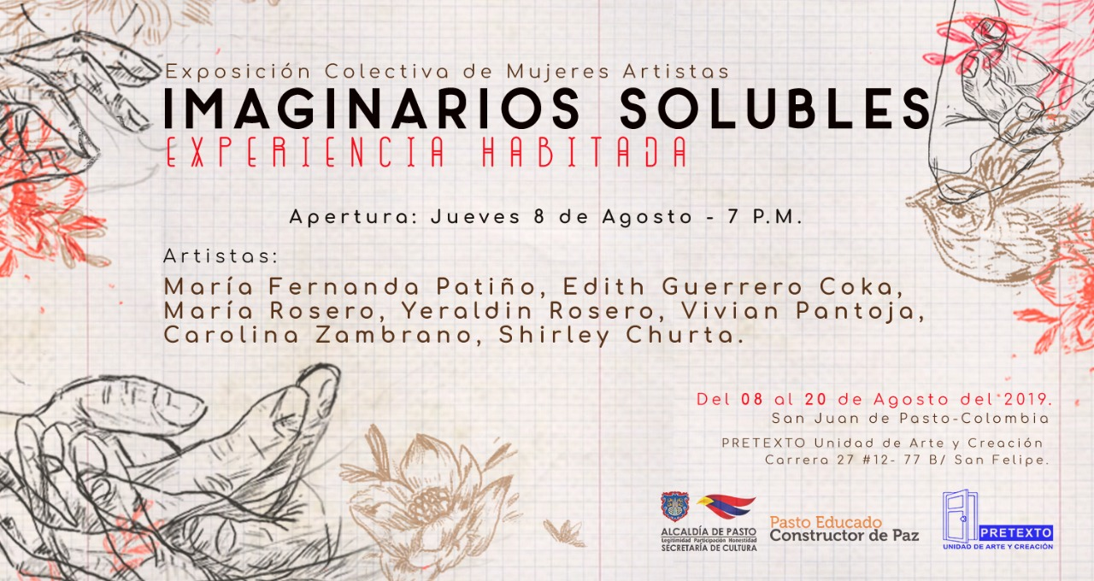
La Alcaldía de Pasto a través de la Secretaría de Cultura, invita a la apertura de la Exposición colectiva de mujeres artistas ‘Imaginarios solubles’, que se llevará a cabo mañana jueves 8 de agosto a las 7:00 p.m. en la galería “Pretexto Unidad de arte y creación” ubicada en la carrera 27 # 12-77 barrio San Felipe, junto al CISNA. Estos espacios de difusión y promoción cultural se desarrollan con el objetivo de acercar a la comunidad expresiones artísticas que fortalezcan su formación cultural y social, además de incentivar la creación de arte en la población más joven y empoderar a mujeres para la consecución y nacimiento de arte femenino.
Para esta oportunidad, la exposición anual involucra las obras de algunas de las artistas más reconocidas del municipio de Pasto como María Fernanda Patiño, Edith Guerrero Coka, María Rosero, Yeraldin Rosero, Vivian Pantoja, Carolina Zambrano y Shirley Churta; que por medio de su trabajo artístico denominado Experiencia habitada, transmiten la idea de construir, permanecer, persistir, abrigar, preservar, de fronteras, paisaje y lugar/no lugar, para pensar la idea de ‘el habitar’ como ‘el hogar’ y ‘el lugar de residencia’ es decir “estar en el mundo, como somos en el mundo”, en relación armoniosa con el entorno, los cuerpos, tiempos y la memoria.
Información: Secretario de Cultura, José Aguirre Oliva. Celular: 3012525802
Somos constructores de paz

ALCALDE PEDRO VICENTE OBANDO ORDÓÑEZ, VISITÓ LOS BARRIOS BUENOS AIRES, BELLA VISTA Y LOMA DEL CARMEN DONDE HIZO IMPORTANTES ANUNCIOS
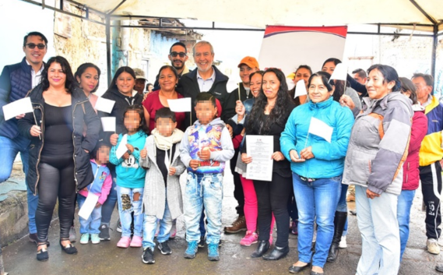
El alcalde Pedro Vicente Obando Ordóñez, adelantó una agenda de trabajo en los barrios Buenos Aires, Bella Vista y Loma del Carmen, donde se han adelantado importantes gestiones, que propenden por el bienestar y el desarrollo de estos sectores del municipio.
“Hemos estado en tres barrios, que tienen una gran proyección social, habitados por gente buena, honrada, trabajadora; donde el Gobierno Local ha hecho presencia y ha ratificado su apoyo”, dijo el alcalde Pedro Vicente Obando Ordóñez; quien durante su visita al barrio Loma del Carmen, donde se creó a la Junta de Acción Comunal, que viene trabajando desde el mes de mayo; anunció que la Alcaldía de Pasto, adelantará las gestiones, para adquirir una vivienda, para el funcionamiento del salón comunal; como un escenario de encuentro, donde también se promuevan actividades artísticas, culturales y de recreación.
El Burgomaestre, dijo que el reconocimiento a la Junta de Acción Comunal es el primer paso para continuar apoyando a esta comunidad. “La Presidenta de la Junta, hablaba claramente de la necesidad de establecer una relación social mejor, de poder trabajar por los niños, los jóvenes; quienes necesitan mayores oportunidades y eso es posible con el apoyo y presencia del Gobierno Municipal”, subrayó.
Deyanira Erazo, presidenta de la Junta de Acción Comunal del barrio Loma del Carmen, dijo que posterior al reconocimiento de la organización, se adelantarán las gestiones sociales para que lleguen mayores ayudas. “Nuestro trabajo estará enfocado especialmente en los niños y jóvenes y sobre todo en eliminar el estigma que tiene este barrio, donde hay un gran talento humano. Queremos sacar a relucir a Marquetalia y que las nuevas generaciones tengan un mejor porvenir”, aseguró la líder.
El alcalde Pedro Vicente Obando Ordóñez, también visitó el barrio Buenos Aires, donde se realizaron acciones que tuvieron como fin el levantamiento del embargo que tenía un predio del sector por más de $25 millones e informó que se adelantarán obras de infraestructura para adecuar las vías centrales.
Durante su visita, los habitantes del sector entregaron al mandatario local, una placa de reconocimiento, por su apoyo. Al respecto Amparo Sepúlveda Velásquez, presidenta del barrio Buenos Aires, dijo “El alcalde adelantó las gestiones pertinentes para obtener los recursos, que permiten que estemos al día con este proceso y hoy seamos un barrio”.
En cumplimiento de la agenda de trabajo, el burgomaestre, visitó el barrio Bella Vista, donde la Alcaldía de Pasto a través de la Secretaría de Gobierno, entregó 20 alarmas comunitarias y se ha fortalecido la estrategia de Participación y Seguridad para la Convivencia Ciudadana y Comités de Paz – Codepaz.
Víctor Hugo Domínguez, Subsecretario de Convivencia y Derechos Humanos, dijo que, en un trabajo articulado con la Junta de Acción Comunal del barrio, se han apoyado acciones que tienen como objetivo fortalecer la sana convivencia. “En el momento, se adelanta un campeonato en el que participan niños y jóvenes de la comuna y la premiación, será una salida a Tumaco, en compañía de dos adultos, a quienes se les cubrirá los gastos de viaje”.
Somos constructores de paz

HASTA EL PRÓXIMO 9 DE AGOSTO LA COMUNIDAD DE PASTO PUEDE ENVIAR OBSERVACIONES AL PROYECTO DE RESOLUCIÓN DE INFORMCIÓN EXÓGENA
La Alcaldía de Pasto invita a la comunidad y en especial a los contribuyentes y no contribuyentes del impuesto de industria y comercio para que participen hasta el próximo 9 de agosto, con sus observaciones al proyecto de Resolución por medio del cual se establece el grupo de obligados a suministrar información tributaria - exógena a la Secretaria de Hacienda del municipio de Pasto, por el año gravable 2018.
Por medio de este proyecto de resolución se establece el grupo de obligados a suministrar información tributaria – exógena a la Secretaría de Hacienda del municipio de Pasto, por el año gravable 2018, además se señala el contenido, las características de la información y se fijan los plazos para la entrega.
El municipio de Pasto, por primera vez está implementando el proyecto de resolución de información exógena, que puede ser vista a través de la página web www.pasto.gov.co y está clasificada por capítulos. El proceso está diseñado para recibir comentarios por parte de la ciudadanía para que posteriormente la Administración Municipal pueda conocer la opinión la comunidad.
“Una vez se tengan todos los comentarios que la ciudadanía le haga al proyecto de resolución, se realiza una verificación por parte de la oficina jurídica, el equipo de fiscalización de industria y comercio y la Subsecretaría de Ingresos para darle el visto bueno, poniendo en marcha la resolución”, explicó Diana Torres, responsable de la información exógena.
La información exógena se implementa desde Secretaría de Hacienda, por medio de la Subsecretaría de Ingresos, para hacer cruces de información y determinar quiénes están cumpliendo con el pago del impuesto de industria y comercio, de esta manera se podrá detectar los omisos y a quienes hayan hecho sus declaraciones de renta de manera incorrecta, a fin de disminuir la evasión del impuesto.
Los ciudadanos interesados en conocer el proyecto de resolución de información exógena pueden acceder a la siguiente dirección:
https://www.pasto.gov.co/index.php/resoluciones//resoluciones-2019?diwnload=14840:proyecto_resolucion_informacion_exogena_01_ago_2019ingresos
Somos constructores de paz

USUARIOS DE LA PLAZA DE MERCADO EL TEJAR AGRADECIERON EL APOYO DE LA ALCALDÍA DE PASTO PARA AMPLIAR LA CUBIERTA DE ESTA GALERÍA
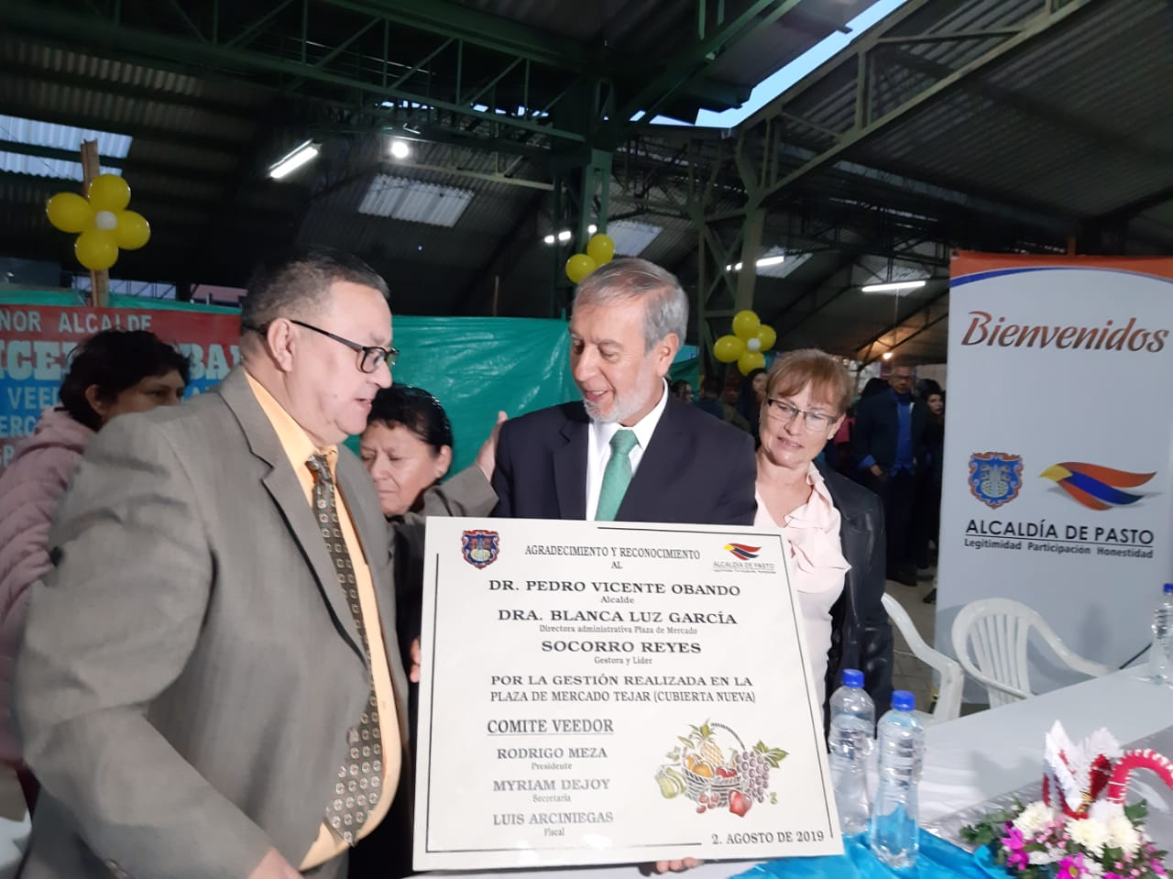
Usuarios internos de la plaza de mercado El Tejar, destacaron el apoyo recibido por parte de la Administración Municipal para mitigar las necesidades de esta galería a través de la ampliación de la cubierta, con la cual se podrá mejorar el servicios y actividad comercial de quienes diariamente laboran en este lugar.
Durante el acto de entrega de estas obras, los usuarios, precisaron que la cubierta había sido una petición hecha durante muchos años y fue este gobierno municipal el que escuchó y ejecutó la obra. “Esta plaza pedía a gritos la ampliación de la cubierta, y hoy es una realidad gracias a Dios y al apoyo de todos los funcionarios de la Alcaldía de Pasto, encabezados por el alcalde Pedro Vicente Obando Ordóñez, y la directora de plazas de Mercado Blanca Luz García”, indicó, Rodrigo Meza, presidente del grupo veedor.
La obra fue ejecutada por la empresa Entre Obras SAS y la interventoría fue realizada por la firma Consorcio DM 2018, por un costo aproximado de 380 millones de pesos. La cubierta tiene aproximadamente 850 metros cuadrados, con lo cual se albergará de mejor manera a cerca de 800 usuarios que comercializan sus productos en esta plaza donde atienden a cerca de 10 mil usuarios cada semana.
“Un lugar descubierto expuesto a la lluvia, al viento y al polvo, no da las condiciones necesarias para los usuarios internos, ni para quienes vienen a mercar, por eso hoy, ya se cuenta con una cubierta que será muy útil para mejorar el servicio y el comercio en El Tejar. Estamos felices de haber tenido posibilidad de apoyar a todas estas personas que venden día a día en esta importante plaza”, sostuvo el alcalde Pedro Vicente Obando Ordóñez, que agregó que dos cubiertas más ya se encuentran en proceso de contratación, así como también las obras para optimizar las condiciones hidrosanitarias de la galería.
La comunidad del sector y el grupo veedor de la construcción entregaron una placa de reconocimiento al mandatario local y a la directora administrativa de Plazas de Mercado Blanca, como símbolo del agradecimiento y apoyo en esta obra importante para el sector de los barrios surorientales de Pasto. La jornada fue aprovechada por los jóvenes de la Institución Educativa Municipal Luis Eduardo Mora Osejo, para presentar una obra de teatro alusiva a la prevención del trabajo y maltrato infantil.
Información: Directora Administrativa de Plazas de Mercado, Blanca Luz García. Celular: 3185548374
Somos constructores de paz

DEL 6 AL 20 DE AGOSTO SE REALIZARÁ LA JORNADA DE BANCARIZACIÓN PARA TITULARES DEL PROGRAMA FAAMILIAS EN ACCIÓN
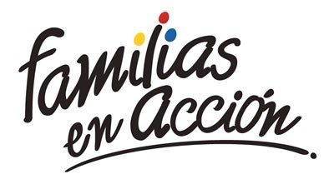
La Alcaldía de Pasto a través de la Secretaría de Bienestar Social y el programa Familias en Acción liderado por Prosperidad Social, se permite comunicar que, a partir del 06 al 20 de agosto del 2019, se realizará la jornada de bancarización a titulares del programa Familias en Acción, que aún no se hayan bancarizado.
Los beneficiarios deben acercarse hasta las instalaciones del Banco Agrario ubicado en calle 18 No 21a-20 y retirar la tarjeta débito, en horario de 8:00 a.m. a 11:30 a.m. y 2:00 p.m. a 4:30 p.m. Los beneficiarios del programa que sean de otros municipios pueden realizar el proceso en la ciudad de Pasto ya que la jornada es nacional.
Para más información pueden acercarse a las oficinas del enlace Municipal ubicado en Carrera 26 Sur Barrio Mijitayo, en horario de 8:00 a.m. a 5:00 p.m. o al Teléfono 7244326 extensión 3012, además vía mensaje de texto se informará a los titulares de la cuenta de la realización del proceso. Requisitos: Los titulares deben de llevar: documento original y una copia de este al 150%.
Información: Magaly Arteaga, subsecretaria de Promoción y Asistencia Social (E), celular 3166291147
Somos constructores de paz

MUESTRA ARTESANAL ‘EL SOL DE LOS PASTOS’ SE PRESENTARÁ EN EL PUNTO DE INFORMACIÓN TURÍSTICA DE PASTO
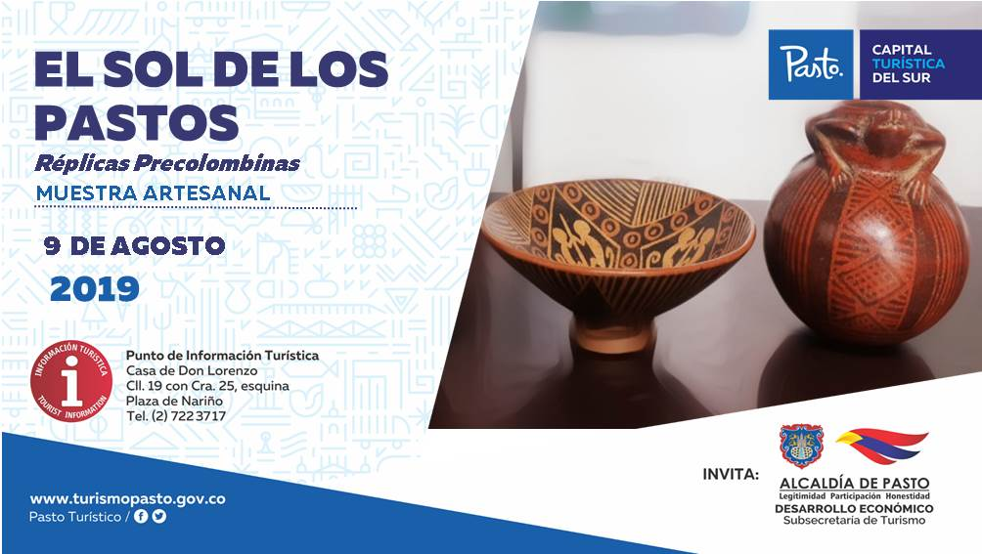
La Secretaría de Desarrollo Económico y la Subsecretaría de Turismo, invitan a la ciudadanía en general, a participar en la muestra artesanal con la marca ‘El Sol de los Pastos’ que se llevará a cabo este 9 de agosto desde las 9:00 a.m. en el Punto de Información Turística PIT, ubicado en la calle 19 con carrera 25, esquina Plaza de Nariño.
EL Sol de Los Pastos son replicas precolombinas de las comunidades indígenas, que van creando a través del barro piezas idénticas de las culturas de la época prehispánica, a las que nuestros antepasados fabricaban, y se encuentran llenas de detalles que parecen originales.
Información: Subsecretaria Turismo Amelia Yohana Basante Portillo, Celular: 317 7544066
Somos constructores paz

ALCALDÍA DE PASTO ABRE LAS INSCRIPCIONES PARA PARTICIPAR EN LOS PREMIOS IMPULSO ATURES II, EVENTO QUE EXPONE, CONECTA E IMPULSA LAS MEJORES INICIATIVAS AMBIENTALES EN EL MUNICIPIO
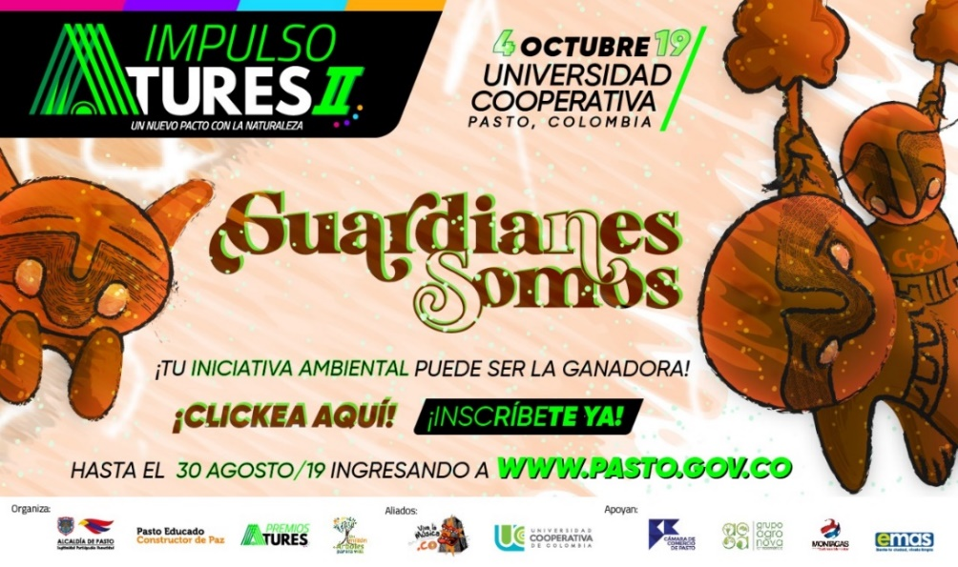
La Alcaldía de Pasto a través de la Secretaría de Gestión Ambiental, realizará los Premios IMPULSO ATURES II, con los cuales se efectúa un reconocimiento institucional y simbólico a las diferentes iniciativas ciudadanas, que realicen acciones en el cuidado y protección del ambiente en el municipio de Pasto, teniendo en cuenta los principios de co-responsabilidad, innovación, gestión social, participación y educación ambiental en las diferentes áreas, en procura de mejor la calidad de vida a través de la construcción de un Nuevo Pacto con la Naturaleza.
¿Quiénes participan?
La iniciativa está dirigida a todos los emprendedores, empresas, instituciones académicas y organizaciones de la sociedad civil, que están responsablemente comprometidas con el medio ambiente.
Categorías
Agua: comunalidad, gestión del agua y el territorio: proyectos que incluyan el Agua como ordenador de las actividades humanas, fuente de vida y espiritualidad, partiendo del reconocimiento de su condición compleja en las dinámicas de los bienes y servicios ambientales involucrando los aspectos políticos, socioeconómicos, culturares, ambientales en todos sus impactos.
Desafíos frente al cambio climático: proyectos que incluyan la adaptación a sus efectos, utilización de métodos eco-amigables para generar, utilizar energías limpias y/o renovables como también energías alternativas que beneficien el ahorro y consumo eficiente, además de procesos de construcción de espacios ambientales
Consumo responsable y manejo integrado de residuos sólidos: Manejo adecuado de residuos sólidos, desarrollando procesos de reducción, reutilización, reciclaje, proyectos que desarrollen el manejo adecuado de residuos tóxicos, hospitalarios, agrícolas, químicos, líquidos, de baterías, pilas y otros; además de una correcta disposición de residuos donde se incluyan diferentes técnicas, tratamientos, procesos que generen actividades amigables con el ambiente
Diversidad biológica, cultura y vida: Proyectos que involucren la investigación y el monitoreo de especies de flora, la conservación de ellas, en valorar, identificar y frenar la pérdida de la diversidad genética y biológica, en la formulación y ejecución de proyectos o pilotos de promoción y educación ambiental, con énfasis en memoria cognitiva, saberes culturales de las comunidades campesinas e indígenas, la diversidad biológica de nuestra región y nuestros ecosistemas.
Requisitos para postularse
- Proyecto en ejecución o ejecutado en el municipio de Pasto, sea zona urbana o rural.
- Seleccionar solo una de las 4 categorías mencionadas anteriormente para inscribir su proyecto.
- Diligenciar el formulario de inscripción que se encuentra en la página alcaldía de Pasto.gov.co y enviarlo al correo impulsoatures@alcaldiapasto.gov.co
- Se reconocerá en una ceremonia a los mejores proyectos ambientales por cada categoría el día 4 de octubre en las instalaciones de la Universidad Cooperativa de Colombia.
Información: Secretario Gestión Ambiental Jairo Burbano Narváez. Celular: 3016250635
Somos constructores de paz
HASTA EL 13 DE AGOSTO ESTARÁ VIGENTE EL PAGO DEL SUBSIDIO ECONÓMICO A BENEFICIARIOS DEL PROGRAMA COLOMBIA MAYOR
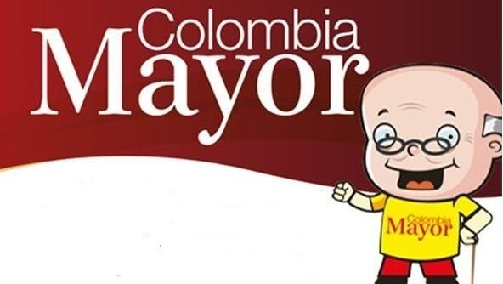
La Secretaría de Bienestar Social, comunica a los beneficiarios del “Programa Colombia Mayor” que, a partir del 30 de julio hasta el 13 de agosto del presente año, se cancelará la nómina correspondiente a JULIO 2019.
Es importante mencionar que los pagos son de tipo mensual y se cancelará un monto de $ 75.000 mil pesos, se reitera a los beneficiarios que el NO COBRO de dos giros consecutivos conlleva al retiro del programa en mención.
CRONOGRAMA ZONA URBANA
Se invita a los beneficiarios a cobrar en el lugar más cercano a su domicilio, considerando que, en el municipio de Pasto, TODOS LOS PUNTOS DE SERVICIO SUPERGIROS, se encuentran habilitados.
Se informa que se atenderá de lunes a sábados, a partir de las 8:00 a.m. hasta las 12:00 m y de 2:00 p.m. hasta las 6:00 p.m.
DE ACUERDO CON EL PRIMER APELLIDO
LETRA DEL PRIMER APELLIDO | FECHA DE PAGO
A,B,C | 30 de Julio 2019
D, E, F, G, | 31 de Julio 2019
H, I, J, K, L | 1 de Agosto 2019
M, N, Ñ, O | 2 de Agosto 2019
P, Q, R, S, T, | 5 de Agosto 2019
U, V, W, X, Y, Z | 6 de Agosto 2019
PENDIENTES POR COBRAR | DESDE EL 8 HASTA EL 13 de AGOSTO 2019

CRONOGRAMA ZONA RURAL
Los adultos mayores residentes de los corregimientos de Catambuco, Genoy y El Encano, cobrarán en el punto de pago Supergiros que dispone el sector, y se organizará a los beneficiarios por veredas y para que pueden cobrar desde el 30 de julio hasta el 13 de agosto 2019.
Para el caso de los beneficiarios que residen en los siguientes corregimientos se solicita cobrar en su respectivo sector, conforme al cronograma establecido.
FECHA | CORREGIMIENTO | N. DE PERSONAS | LUGAR DE PAGO | HORARIO
viernes 02 Agosto 2019 | Mocondino | 197 | Salón Comunal | 8:00 AM a 11:00 AM
 | Jamondino | 139 | Escuela Centro Educativo | 2:00 PM a 5:00 PM
sábado 3 Agosto 2019 | San Fernando | 141 | Institución Educativa | 8:00 AM a 11:00 AM
 | Buesaquillo | 235 | Institución Educativa | 12:00 M a 3:00 PM
lunes 05 Agosto 2019 | La Laguna | 246 | Salón Comunal | 8:00 AM a 11:00 AM
 | Cabrera | 131 | Salón Comunal | 12:00 M a 3:00 PM
martes 06 Agosto 2019 | La Caldera | 112 | Salón Comunal | 8:00 AM a 11:00 AM
 | Mapachico | 59 | Salón Comunal | 12:00 M a 3:00 PM
jueves 8 Agosto 2019 | Morasurco | 88 | Salón Comunal | 8:00 AM a 11:00 AM
 | Gualmatan | 105 | Salón Cultural | 12:00 M a 3:00 PM
viernes 9 Agosto 2019 | Santa Bárbara | 298 | Salón Comunal | 8:00 AM a 11:00 AM
 | Socorro | 132 | Salón Comunal | 1:00 PM a 4:00 PM
sábado 10 Agosto 2019 | Jongovito | 156 | Salón Comunal | 8:00 AM a 11:00 AM
 | Obonuco | 150 | Salón Comunal | 12:00 M a 3:00 PM
BIOMETRIZACIÓN - ENROLAMIENTO O REGISTRO DE HUELLAS
Para quienes aún no realizado el proceso de (registro de huellas), presentarse en Supergiros ubicado en Avenida Los Estudiante en la calle 20 # 34-13, de lo contrario no podrán hacer su respectivo cobro.
Se recuerda a todos los beneficiarios del programa que para realizar el respectivo cobro es indispensable:
Presentar la cédula original; en el caso de perder este documento tramitar contraseña y hacer entrega de una copia en la Secretaría de Bienestar Social.
Únicamente para el caso de las personas mayores en condición de hospitalización y discapacidad, que no pueden acercarse a cobrar, presentar PODER NOTARIAL, éste debe tener vigencia del mes actual (AGOSTO), además debe presentar cédula original tanto del beneficiario/a como del apoderado/a.
Para más información se sugiere a los beneficiarios, consultar en cada nómina, las fechas de pago a través de:
- La línea telefónica: 7244326 ext 1806
- Página de internet de la Alcaldía de Pasto: www.pasto.gov.co/ tramites y servicios/ bienestar social/ Colombia Mayor /ingresar número de cédula/ arrastrar imagen/ clik en consultar.
- Dirigirse hasta las instalaciones del Centro Vida para el Adulto Mayor, ubicado en la Secretaría de Bienestar Social, barrio Mitayo Cra 26 Sur (antiguo Inurbe)
Información: Secretario de Bienestar Social, Arley Darío Bastidas. Celular: 3188342107, 3116145813
Somos constructores de paz

OFICINA DE COMUNICACIÓN SOCIAL
ALCALDÍA DE PASTO

